В Смоленской области установили режим плавания на маломерных судах
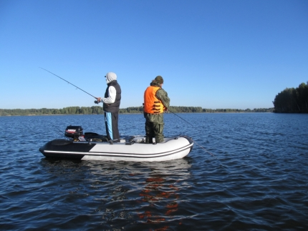
В этом году использовать водные объекты региона для плавания на маломерных судах можно будет с 27 апреля по 27 октября. Сроки уже утверждены Постановлением Администрации Смоленской области.
Специалисты ФКУ «Центр ГИМС МЧС России по Смоленской области» обращают особое внимание судовладельцев на то, что выход в плавание маломерных судов, не прошедших государственную регистрацию и не несущих государственных регистрационных номеров, запрещен!
Эксплуатация водных транспортных средств разрешается:
после регистрации их в судовой книге;
нанесения бортовых (регистрационных) номеров;
технического освидетельствования органами ГИМС;
при условии исправного технического состояния плавсредства;
с соблюдением установленных условий, норм и технических требований по пассажировместимости, грузоподъемности, предельной мощности и количестве двигателей и допустимой площади парусов;
при оснащении спасательными и противопожарными средствами, сигнальными огнями, навигационными и другим оборудованием.
В нашем регионе пройти регистрацию и переосвидетельствование маломерного судна можно в городах Смоленск, Гагарин и Рославль.

Ст. госинспектор ГИМС МЧС России по Смоленской области М.В.Шорохов

